КГУ ОШ села Веденовка по Бурабайскому району, Акмолинской области
(наименование организации образования)

Краткосрочный (поурочный) план

Задачи на совместную работу
^{(тема урока)}
Раздел | 5.3A Текстовые задачи (8 ч)
Ф.И.О. | Трофимова Ольга Викторовна
Дата
Класс 5 | Количество  присутствующих | Количество  отсутствующих
Тема урока | Задачи на совместную работу
Цели обучения в соответствии с учебной программой | 5.5.1.3решать текстовые задачи (например, задачи на совместную работу, и так далее) с помощью арифметических действий над обыкновенными дробями;
Цели урока | Все учащиеся смогут: научиться находить способ решения задач на совместную работу с помощью графических схем  Большинство учащихся будут: применять полученные знания при решении практических задач  Некоторые учащиеся смогут: решать задачи более сложного уровня, составлять задачи на совместную работу

Ход урока

Этап урока/ Время | Действия педагога | Действия  ученика | Оценивание | Ресурсы
Начало урока  5 мин | Организационный момент.  Прозвенел и смолк звонок, начинается урок,  Мы за парты тихо сели, друг на друга посмотрели,  Улыбнулись от души – до чего ж мы хороши!  Актуализация знаний. «Дерево вопросов»  Вопросы:  1. Если часть целого выражена дробью, то как найти эту часть?  (Нужно целое разделить на знаменатель дроби и результат умножить на её числитель)  2. Если часть искомого целого выражена дробью, то как найти это целое?  (Нужно данную часть разделить на числитель дроби и результат умножить на её знаменатель)  3. Какие величины используются при решении задач на совместную работу?  ( Работа, производительность, время)  4. Что такое производительность работы?  ( Производительность- это часть работы, выполненная за единицу измерения времени)  5. Можно ли сравнивать производительности? Что это сравнение показывает?  (Чем больше производительность, тем быстрее будет выполнена работа)  6. Что такое собственная скорость катера?  (Это скорость катера в стоячей воде (озере, пруду))  7. Что такое скорость течения?  (На какое расстояние относит река предмет за единицу времени)  8. Как определяется скорость катера по течению реки?  ( Найти сумму скорости собственной и течения)  9. Как определяется скорость катера против течения?  (Найти разность скорости собственной и течения)  10. Как определяется скорость движения плота по реке?  (Как скорость течения реки) | Приветствие  Отрывают лист с дерева и отвечают на вопрос. | Похвала | Слайд 1  Дерево с листьями
Середина урока  5 мин | Сообщение темы и целей урока  Работа в парах  Настрой на работу друг с другом: «Разминка пальчиков»-соприкасаемся пальчиком с соседом по парте и говорим: желаю (большой), успеха (указательный), большого (средний), во всем (безымянный) и везде (мизинец). Здравствуй (вся ладонь).  Захар поливает цветы в классе за 10 минут, а Даниэль за 15 минут. За сколько минут ученики вместе польют цветы?  Схема решения задачи  t-время р-производит. А-работа  Захар 1  Даниэль 1  Вместе 1  Верно заполненная схема  t-время р-производит. А-работа  Захар 10 1/10 1  Даниэль 15 1/15 1  Вместе 12 1 | Вытягивают карточку и находят пару к своей картинке.  Решают в паре задачу, заполняют таблицу | Взаимопроверка. | Слайд 2  Верно заполненная таблица  Слайд3
7 мин | Индивидуальная работа  Составить таблицу и решить задачу  Мать с дочерью клеят обои. Если бы обои клеила только мать, то ей потребовалось бы 7 часов. А дочери на эту работу требуется 10 часов. Сколько времени мать и дочь вместе будут клеить обои? | Самостоятельно решают задачу | Самопроверка | Слайд 4
2 мин | Физминутка  https://www.youtube.com/watch?v=YeEq7Kfm-CE | Выполняют движения под музыку |  | Видео
15 мин | Работа в группах (делятся на, группы выбирая цветной кружок из шкатулки)  Первая группа А  1. Первый мастер изготавливает юрту за 20 дней, второй – за 12 дней, а третий – за 15 дней. За сколько дней три мастера изготовят юрту при совместной работе? (Ответ: 5 дней)  2. Бассейн заполняется через две трубы за 6 часов. Если вода поступает в бассейн только из первой трубы, то он наполнится за 10 часов. За какое время наполнится бассейн, если вода поступает только из второй трубы? (Ответ: 15 часов).  Вторая группа В  1. Первая бригада может выполнить задание за 36 часов, а вторая бригада может выполнить то же задание за 18 часов. За сколько часов это задание выполнят две бригады при совместной работе?  2.Два печника сложили печь за 16 часов. Известно, что первый из них, работая один, сложил бы печь за 24 часа. За сколько часов второй печник, работая один, сложил бы ту же печь?  Третья группа С  1. Расстояние между двумя сёлами пешеход проходит за 60 минут, а велосипедист проезжает за 20 минут. Через сколько минут они встретятся, если отправятся одновременно навстречу друг другу из этих сел?  2. Из пунктов A и B одновременно вышли два пешехода. Они встретились через 40 минут после своего выхода, а через 32 мин после встречи первый пришёл в пункт B. Через сколько минут после своего выхода из B второй пришёл в пункт A?  Учитель оценивает учащихся по следующим дескрипторам:  1. Понимает условие текстовых задач и составляет краткую запись задачи;  2. Умеет составлять математическую модель задачи;  3. Верно, выполняет действия с обыкновенными дробями;  4. Дает верный ответ задачи. | Групповая работа  по методу «Карусель»  Каждая группа начинает решать свое задание , через 5 минут листы с заданиями передаются по часовой стрелке в соседнюю группу. Другая группа или продолжает решение начатого задания, или решает свое. | Взаимопроверка в группах по дескрипторам | Слайд 5
6 мин | Работа в группах  Задания для учащихся:  Составьте задачу на совместную работу | Составляют задачу, записывают на ватмане, защищают | Оценивание по дескрипторам
Конец урока  3 мин | Рефлексия «Две звезды одно пожелание»  Учитель комментирует полученные результаты, дает рекомендации.  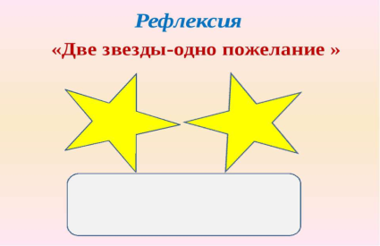 | В качестве «двух звездочек» учащиеся записывают 2 понравившихся момента урока, в качестве «пожелания» пишут то, что они хотели бы изменить к лучшему в ходе урока |  | Карточки с звездами
2 мин | Домашнее задание  Решить 2 задачи по выбору (Можно больше). Учитель раздает карточки с заданием  1. Через первую трубу бассейн можно наполнить за 36 минут, а через вторую - за 12 минут. За сколько минут наполниться бассейн при совместной работе этих труб?  2. Один мастер может выполнить заказ за 6 часов, а другой - за 12 часов. За сколько часов выполнят заказ оба мастера, работая вместе?  3. Один плотник может выполнить задание за 15 дней, а другой – за 10 дней. За сколько дней было выполнено задание, при условии, что плотники работали вместе?  4. Через первую трубу бассейн можно наполнить за 8 минут, а через вторую - за 24 минут. За сколько часов наполниться бассейн при совместной работе этих труб?  5. Один мастер может выполнить заказ за 30 часов, а другой - за 20 часов. За сколько часов выполнят заказ оба мастера, работая вместе?  6. Один плотник может выполнить задание за 4 дня, а другой – за 12 дней. За сколько дней было выполнено задание, при условии, что плотники работали вместе? | Записывают домашнее задание |  | Карточки с заданием

Приложение

Задания для учащихся с ООП

Схема решения задачи

 | t-время | р-производит. | А-работа
Захар |  |  | 1
Даниэль |  |  | 1
Вместе |  |  | 1
Верно заполненная схема
 | t-время | р-производит. | А-работа
Захар | 10 | 1/10 | 1
Даниэль | 15 | 1/15 | 1
Вместе | 12 |  | 1

Составить таблицу и решить задачу
Мать с дочерью клеят обои. Если бы обои клеила только мать, то ей потребовалось бы 7 часов. А дочери на эту работу требуется 10 часов. Сколько времени мать и дочь вместе будут клеить обои?

Работа в группах (делятся на, группы выбирая цветной кружок из шкатулки)
Первая группа А
1. Первый мастер изготавливает юрту за 20 дней, второй – за 12 дней, а третий – за 15 дней. За сколько дней три мастера изготовят юрту при совместной работе? (Ответ: 5 дней)
2. Бассейн заполняется через две трубы за 6 часов. Если вода поступает в бассейн только из первой трубы, то он наполнится за 10 часов. За какое время наполнится бассейн, если вода поступает только из второй трубы? (Ответ: 15 часов).

Вторая группа В
1. Первая бригада может выполнить задание за 36 часов, а вторая бригада может выполнить то же задание за 18 часов. За сколько часов это задание выполнят две бригады при совместной работе?
2.Два печника сложили печь за 16 часов. Известно, что первый из них, работая один, сложил бы печь за 24 часа. За сколько часов второй печник, работая один, сложил бы ту же печь?
Третья группа С
1. Расстояние между двумя сёлами пешеход проходит за 60 минут, а велосипедист проезжает за 20 минут. Через сколько минут они встретятся, если отправятся одновременно навстречу друг другу из этих сел?
2. Из пунктов A и B одновременно вышли два пешехода. Они встретились через 40 минут после своего выхода, а через 32 мин после встречи первый пришёл в пункт B. Через сколько минут после своего выхода из B второй пришёл в пункт A?

Домашнее задание
Решить 2 задачи по выбору (Можно больше). Учитель раздает карточки с заданием
1. Через первую трубу бассейн можно наполнить за 36 минут, а через вторую - за 12 минут. За сколько минут наполниться бассейн при совместной работе этих труб?
2. Один мастер может выполнить заказ за 6 часов, а другой - за 12 часов. За сколько часов выполнят заказ оба мастера, работая вместе?
3. Один плотник может выполнить задание за 15 дней, а другой – за 10 дней. За сколько дней было выполнено задание, при условии, что плотники работали вместе?
4. Через первую трубу бассейн можно наполнить за 8 минут, а через вторую - за 24 минут. За сколько часов наполниться бассейн при совместной работе этих труб?
5. Один мастер может выполнить заказ за 30 часов, а другой - за 20 часов. За сколько часов выполнят заказ оба мастера, работая вместе?
6. Один плотник может выполнить задание за 4 дня, а другой – за 12 дней. За сколько дней было выполнено задание, при условии, что плотники работали вместе?

Слайд №1
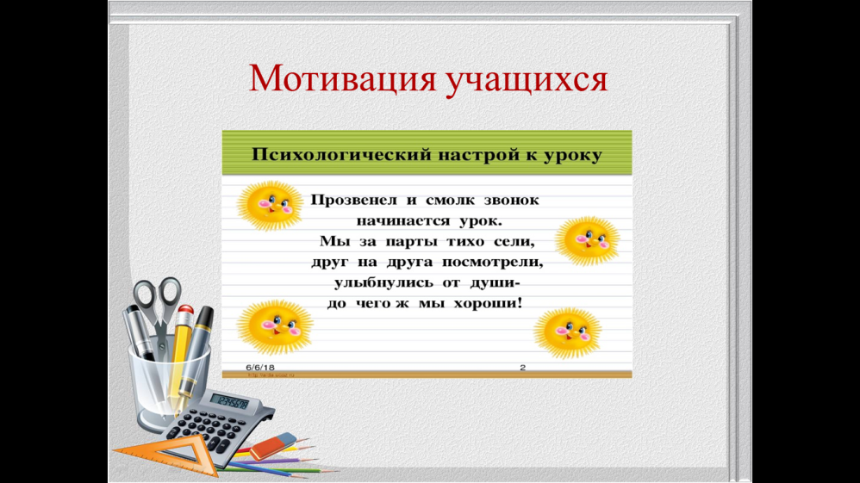

Слайд №2

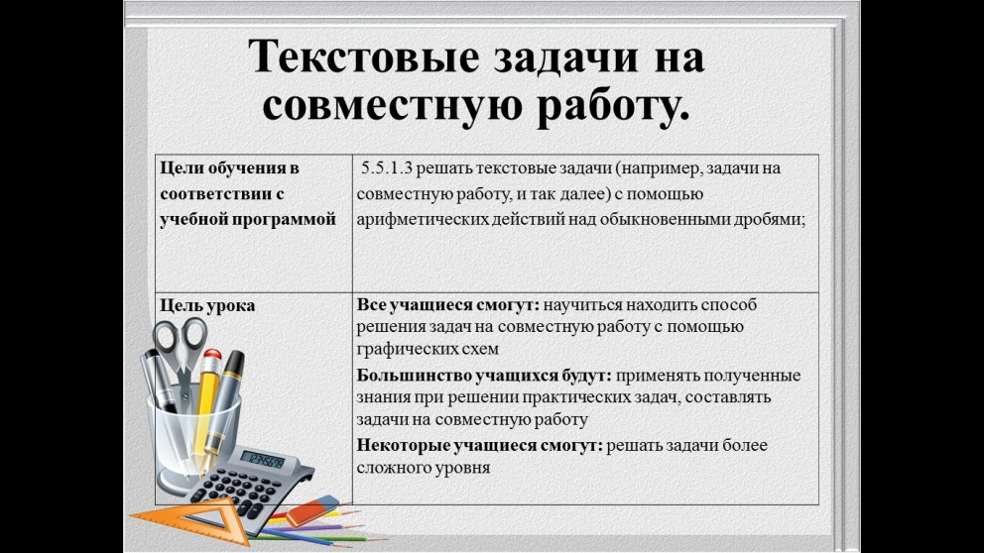

Слайд №3

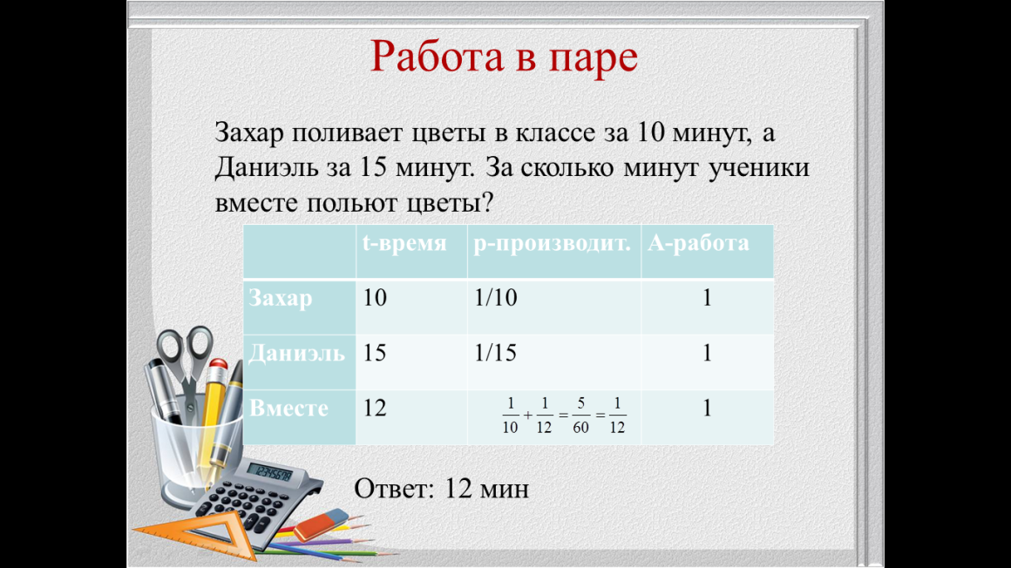

Слайд №4

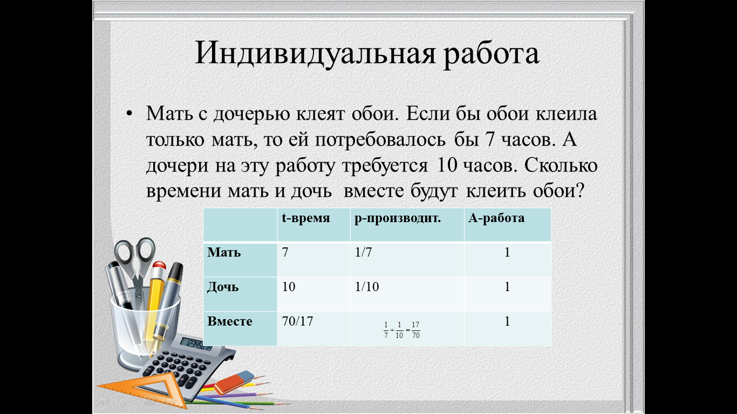

Слайд №5

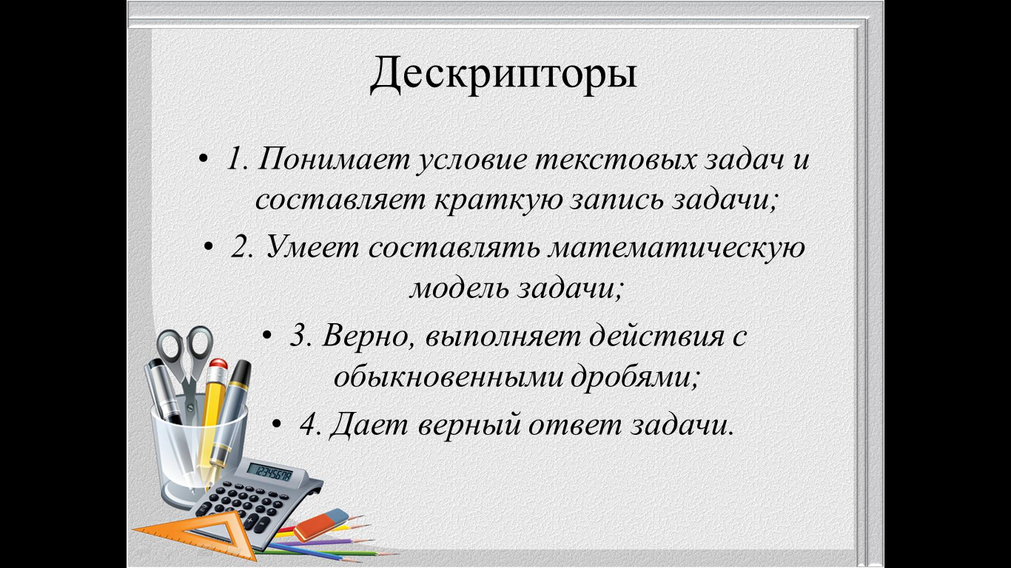

Слайд №6

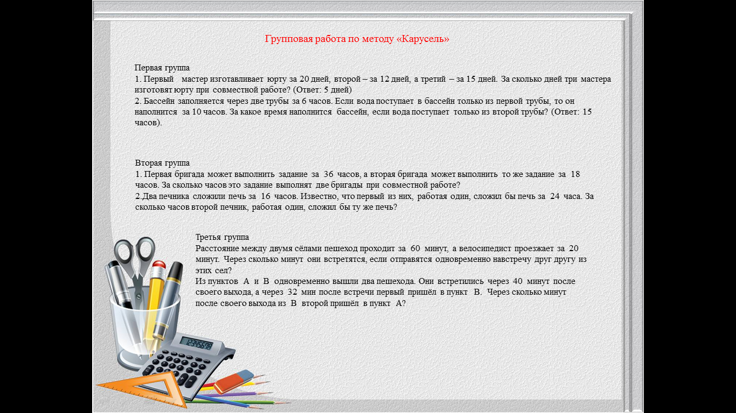
Слайд №7

